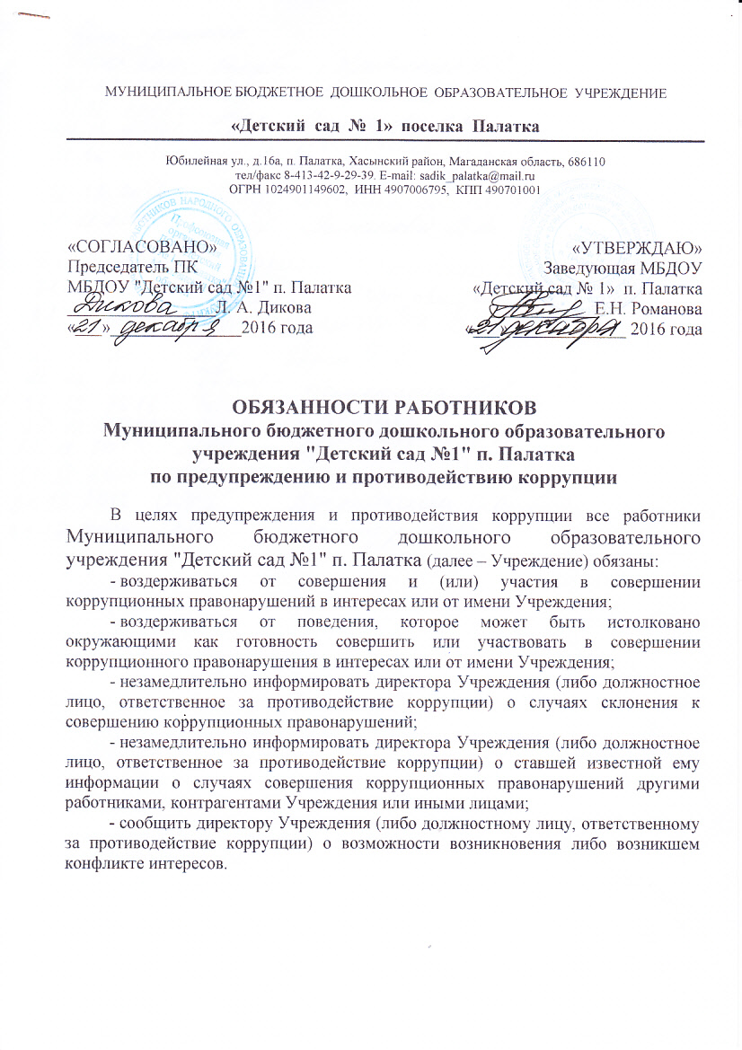
МУНИЦИПАЛЬНОЕ БЮДЖЕТНОЕ ДОШКОЛЬНОЕ ОБРАЗОВАТЕЛЬНОЕ УЧРЕЖДЕНИЕ
«Детский сад № 1» поселка Палатка
Юбилейная ул., д.16а, п. Палатка, Хасынский район, Магаданская область, 686110
тел/факс 8-413-42-9-29-39. E-mail: sadik_palatka@mail.ru
ОГРН 1024901149602, ИНН 4907006795, КПП 490701001

«СОГЛАСОВАНО»  Председатель ПК  МБДОУ "Детский сад №1" п. Палатка  _________________Л. А. Дикова  «___»_______________2016 года | «УТВЕРЖДАЮ»  Заведующая МБДОУ  «Детский сад № 1» п. Палатка  ____________Е.Н. Романова  «___» _____________ 2016 года

ОБЯЗАННОСТИ РАБОТНИКОВ

Муниципального бюджетного дошкольного образовательного учреждения "Детский сад №1" п. Палатка
по предупреждению и противодействию коррупции

В целях предупреждения и противодействия коррупции все работники Муниципального бюджетного дошкольного образовательного учреждения "Детский сад №1" п. Палатка (далее – Учреждение) обязаны:
- воздерживаться от совершения и (или) участия в совершении коррупционных правонарушений в интересах или от имени Учреждения;
- воздерживаться от поведения, которое может быть истолковано окружающими как готовность совершить или участвовать в совершении коррупционного правонарушения в интересах или от имени Учреждения;
- незамедлительно информировать директора Учреждения (либо должностное лицо, ответственное за противодействие коррупции) о случаях склонения к совершению коррупционных правонарушений;
- незамедлительно информировать директора Учреждения (либо должностное лицо, ответственное за противодействие коррупции) о ставшей известной ему информации о случаях совершения коррупционных правонарушений другими работниками, контрагентами Учреждения или иными лицами;
- сообщить директору Учреждения (либо должностному лицу, ответственному за противодействие коррупции) о возможности возникновения либо возникшем конфликте интересов.

